Reading & Thinking · Science

物质演化史
物质演化不是“东西越来越多”，而是约束、束缚、对称性破缺与环境选择不断创造新的稳定组织层级。
← 返回自然科学栏目
SYSTEMS HISTORY · 05

物质演化史
从基本粒子到生命与技术结构：稳定单元如何成为更高层级的零件
物质演化不是“东西越来越多”，而是约束、束缚、对称性破缺与环境选择不断创造新的稳定组织层级。
对称性破缺层级涌现束缚与稳定开放系统
SYSTEM
MODEL
Particles → Bound States → Atoms → Stars → Molecules → Life → Technosphere
核心问题 / THE GOVERNING QUESTION
为什么同一套底层规则能在不同尺度形成原子、矿物、细胞、身体与文明等性质迥异的结构？
第一跃迁粒子形成束缚态
元素工厂恒星
复杂化接口化学键
生命稳定持续维护
演化时间线 / EVOLUTION TIMELINE
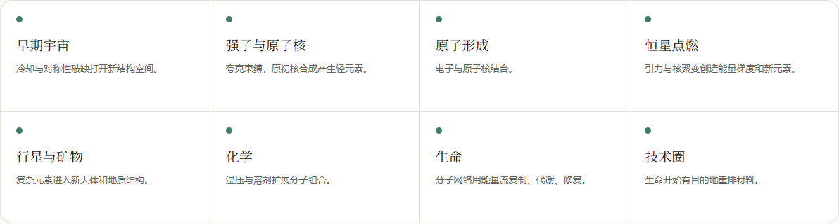
阶段对比 / COMPARATIVE FRAME
系统阶段 / 模块 | 核心单位或回应 | 新增能力 | 新增脆弱性 / 限定
粒子—强子 | 基本相互作用与束缚 | 质量谱、复合态 | 宇宙冷却
原子—分子 | 电磁作用与量子结构 | 化学价与反应性 | 合适温压
天体—元素 | 引力与核反应 | 恒星结构与元素丰度 | 质量和时间
生命—技术 | 代谢、复制、设计 | 功能、适应、人工结构 | 能量与信息流

导论 · OPENING
可以。用我们前面那套系统论去看“物质的演化史”，最重要的变化不是把它写成一条“从简单到复杂”的直线，而是看成：
基本粒子 → 稳定结构 → 结构组合 → 能量驱动的非平衡组织 → 多层级复杂系统
更准确地说，物质演化史不是“物质越来越高级”，而是：
在宇宙膨胀、引力、核力、电磁作用、热力学与局部能量流共同约束下，物质不断产生新的稳定组织尺度；旧层级的稳定结构又成为新层级的构件。
这里必须先强调一个边界：在生命出现以前，“演化”主要指物理—化学状态和组织结构的历史变化，不是达尔文意义上的自然选择；到了可复制、可遗传、可变异的生命系统之后，才真正进入生物演化。
CHAPTER 01

一、先给“物质系统”一个系统论定义
可以把某一时刻的物质世界抽象为：
M_t=(X_t,R_t,B_t,Phi_t,J_t,C_t)
其中：
变量 | 含义
X_t | 系统中存在的物质对象：粒子、原子、分子、天体等
R_t | 对象之间的作用关系
B_t | 系统边界
Phi_t | 结构变化规则
J_t | 能量、物质与动量流
C_t | 当前允许形成的稳定结构集合

于是：
M_t+1 = T(M_t,E_t)
其中 E_t 是温度、密度、压力、引力场、辐射环境等外部条件。 物质演化真正需要追踪的，不只是：
What\ exists?
而是：
在什么条件下， 哪些结构能够形成、稳定、组合和持续存在？

二、物质演化最深的一条主线：稳定结构不断成为更高层级的“零件”
可以先看全景：
量子场 → 基本粒子 → 质子/中子 → 原子核 → 原子 → 分子 → 凝聚态物质 → 行星 → 复杂化学网络 → 生命系统
每发生一次跃迁，系统都出现一个重要变化：
上一个尺度上的“复杂系统”，到了更高尺度上反而变成一个新的“基本单元”。
例如： 质子很复杂， 但在原子物理中可以近似当作一个构件。
原子很复杂， 但在化学中变成基本节点。 氨基酸很复杂， 但在蛋白质中又成为组件。
细胞很复杂， 但在多细胞生命中又成为节点。 于是出现一个极其重要的层级规律：
boxed Complexity_n → Component_n+1
这可能是整个物质复杂化最核心的系统结构。

三、第一阶段：早期宇宙——甚至还没有我们熟悉的“物质对象”
如果回到极早期宇宙，我们不能先假定： 原子； 原子核； 甚至稳定的质子中子； 都已经存在。
早期宇宙首先是一个：
High\ Energy + High\ Temperature + High\ Density
的状态。 在极高能标下，我们今天区分得非常清楚的一些结构和相互作用，并未以今天相同的方式表现。 所以第一阶段不是“物质形成东西”。
而是：
随着宇宙冷却，不同结构第一次变得可以稳定存在。

四、这里第一个重要系统概念是“对称性破缺”
高温状态往往具有较高对称性。 随着环境参数变化：
Temperature↓
系统跨过某个临界条件：
T_c
原来的状态不再保持。 系统进入新的相：
State_A → State_B
这就是物理学中的相变和对称性破缺。

五、这意味着物质演化并不只是“不断加东西”
很多关键跃迁实际上是：
改变允许存在的稳定状态空间
例如普通相变： 水：
Liquid → Ice
原子没变， 但：
Relation
改变。 于是：
Same\ Components + Different\ Relations → Different\ System
这是系统论中非常重要的一点：
系统性质不能只从组成元素推出，还取决于元素如何组织。

六、第二阶段：夸克形成稳定强子——第一次重要“束缚”
随着宇宙继续冷却，夸克不再以高温等离子体状态自由存在，而被强相互作用束缚成： 质子； 中子； 以及其他强子。
可以抽象为：
q+q+q → Baryon
这里第一次出现非常典型的层级封装：
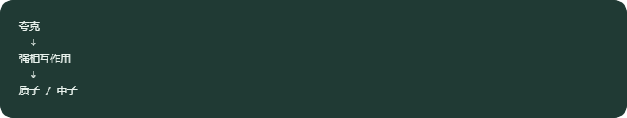
质子内部仍然极其复杂。 但对后面的核反应来说：
Proton
已经可以成为一个相对稳定的功能单元。

七、这叫“层级涌现”
低层：
Quarks+Gluons
高层：
Proton
高层对象拥有： 质量、寿命、荷电等有效性质。 这些性质当然来源于底层物理， 但在更高尺度上： 我们不需要每次重新计算所有夸克自由度。
于是：
MicroscopicComplexity → EffectiveObject
这就是有效理论能够成立的根本原因之一。

八、第三阶段：原初核合成——从粒子进入原子核
宇宙早期数分钟内，温度下降到适合核反应发生而又尚未太低的窗口。 质子、中子开始形成： 氘； 氦； 少量锂等轻核素。
可以写成：
p+n → D
然后：
D+D → He+·s
CHAPTER 02

九、这里出现一个非常典型的“时间窗口”
核反应需要： 足够高温： 克服库仑势垒。
但宇宙又在不断：
Expansion
所以反应只有有限时间。 于是最终元素丰度来自：
ReactionRate
与：
ExpansionRate
之间的竞争。 即：
InternalDynamics ↔ EnvironmentalTimescale
这类“内部过程时间尺度 vs 外部环境变化时间尺度”的竞争，会在后面不断出现。

十、第四阶段：原子形成——物质第一次进入真正丰富的化学前夜
早期宇宙仍然太热： 电子无法稳定束缚在原子核周围。 随着宇宙冷却到足够程度：
Nucleus+Electron → Atom
形成中性原子。 这发生在宇宙大约几十万年量级之后。

十一、这一步为什么极其关键？
因为原子核决定：
Element
而电子结构决定：
Chemistry
也就是说： 一旦形成原子， 宇宙第一次获得了后来复杂化学的基础结构。

十二、元素周期表其实是一种“物质状态空间”
原子序数：
Z
改变， 电子结构改变。 于是产生：
- 氢；
- 碳；
- 氧；
- 铁；
- 硅；
等等完全不同的化学性质。 可以理解为：
NuclearCharge → ElectronConfiguration → ChemicalBehavior
于是物质开始出现越来越丰富的：
InteractionRules

十三、但此时宇宙仍然相当贫乏
早期宇宙主要拥有：
H+He
以及极少量其他轻元素。 今天构成： 生命、 岩石、 金属、 行星， 所需的大量元素：
C,O,Si,Fe,ldots
还没有大规模产生。 接下来的关键系统： 不是实验室。
而是：

恒星。

十四、第五阶段：引力把均匀宇宙变成结构化宇宙
宇宙中的物质并不是完美均匀。 存在微小密度涨落：
rho+deltarho
引力具有非常重要的正反馈： 密度稍高：
rho↑
↓ 吸引更多物质：
MassAccumulation↑
↓ 引力更强：
Gravity↑
↓ 继续吸引物质。 即：
Density → Gravity → Accretion → HigherDensity
这是一个非常重要的正反馈。

十五、于是宇宙开始产生层级结构
Fluctuation
被不断放大：
→ Halo
→ Galaxy
→ Star
宇宙第一次大规模进入：
HierarchicalStructure
也就是： 星系团； 星系； 恒星； 行星系统。
CHAPTER 03

十六、这里必须纠正一个常见误解：引力造成结构，不意味着“总熵下降”
局部可以形成： 极其有序的恒星、行星和生命。 但整体热力学仍然满足：
Δ S_total≥0
局部秩序之所以能够增加， 是因为整个系统： 释放更多能量与熵。
因此：
LocalOrder↑
并不等于：
UniversalEntropy↓
这是后面理解生命时尤其重要。

十七、第六阶段：恒星——宇宙第一次出现大规模“元素制造系统”
恒星的出现改变了一切。 恒星内部： 引力压缩：
Gravity
试图让恒星塌缩。 核聚变产生的热压：
Pressure
试图让恒星膨胀。 于是恒星可以进入：
Dynamic\ Balance
或者更具体地说是流体静力平衡。

十八、恒星本身就是一个典型系统
其核心关系：
Gravity ↔ Pressure
内部能量来源：
NuclearFusion
向外输出：
Radiation
于是：
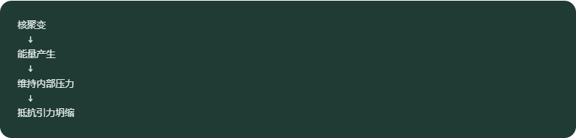
这不是静止均衡。 而是持续进行能量转换的稳定结构。

十九、恒星真正重大的历史作用，是创造重元素
恒星核聚变逐步把：
H
转化成：
He
然后在适当恒星条件中继续形成：
C,O,Ne,Mg,Si,ldots
更重元素则还需要恒星演化晚期、爆炸以及中子俘获等过程。 所以：
Star = Cosmic\ Element\ Factory

二十、这意味着宇宙第一次拥有“材料多样性”
早期：
H+He
后来：
C,N,O,Si,P,S,Fe,ldots
每多一种元素， 并不仅仅增加一种材料。 而是增加新的：
BondingPossibilities
于是：
ChemicalStateSpace
急剧扩大。

二十一、物质复杂化的重要条件不是“更多物质”，而是“更多可组合关系”
这是整个物质演化史一个很深的规律：
Complexity notpropto Amount\ of\ Matter
更接近：
Complexity propto PossibleRelations
例如纯氢再多： 化学可能性仍然有限。 而： 碳、 氢、 氧、 氮、 磷、 硫等元素组合， 能够产生极其庞大的分子空间。

二十二、第七阶段：恒星死亡——系统通过“解体”创造下一层复杂性
这很有意思。 一颗恒星： 保持结构时， 重元素被困在内部。
恒星演化晚期： 通过恒星风、爆发或超新星等方式：
HeavyElements → InterstellarMedium
于是旧系统的“死亡”成为： 新系统的输入。

二十三、所以物质演化并不是单纯“稳定结构保存”
还需要：
Formation
和：
Destruction
共同作用。 可以写成：
Structure → Transformation → Redistribution → NewStructure
恒星死亡： 并不是宇宙复杂性的终止。 反而是后续行星、矿物和生命化学的前提。
CHAPTER 04

二十四、第八阶段：星际化学——从元素进入分子
恒星释放的重元素进入： 星际介质。 在低温分子云、尘埃颗粒表面以及辐射环境中： 可以形成：
H_2
CO
H_2O
以及更加复杂的有机分子。

二十五、从这里开始，真正进入“化学组合爆炸”
原子只有几十种常见元素。 但是分子： 可能性极大。
为什么？ 因为：
Atoms
可以按： 连接方式、 空间结构、 键类型、 手性， 形成不同系统。
于是：
SameElements + DifferentTopology → DifferentMolecules

二十六、这意味着“关系”开始比“组成”更加重要
例如： 同样的原子组成： 不同结构： 可以具有完全不同性质。
于是物质逐渐从：
Composition
走向：
Architecture
这和我们前面系统论一直强调的：
Elements+Relations
高度一致。

二十七、第九阶段：行星形成——物质第一次出现复杂空间分区
恒星形成周围： 会形成原行星盘。 其中： 尘埃颗粒： 碰撞； 聚集； 形成更大天体。
逐渐形成：
Dust → Planetesimal → Planet

二十八、行星最重要的贡献不是“大石头”
而是创造大量不同：
Environment
例如： 温度梯度； 压力梯度； 液态水； 大气； 岩石； 金属核； 火山； 海洋； 界面。
于是：
HomogeneousMatter
变成：
DifferentiatedMatter

二十九、行星分异是一次新的层级形成
比如地球：
Core
Mantle
Crust
Ocean
Atmosphere
这些层的： 密度； 化学组成； 流动方式； 温度， 完全不同。
于是行星成为：
boxed Multi-layer\ Geochemical\ System

三十、第十阶段：矿物演化——元素进一步形成稳定结构库
在行星环境里： 不同： 温度； 压力； 氧化还原条件； 水环境， 可以产生大量不同矿物。
同样的化学元素： 在不同晶体结构中： 表现不同。
于是：
ChemicalComposition + Pressure + Temperature → CrystalStructure

三十一、这里又一次出现“历史依赖”
某些矿物只有在： 大气氧化； 液态水； 板块活动； 甚至生命影响之后， 才大量形成。
因此：
AvailableStructure_t
取决于：
History_0:t
物质世界本身开始表现：
PathDependence
CHAPTER 05

三十二、第十一阶段：非平衡化学——物质开始形成持续性的动态结构
到这里必须引入一个关键概念：

非平衡。
普通晶体： 一旦形成， 可以长期稳定。
但很多复杂结构必须持续获得能量才能维持。 例如： 对流； 火焰； 化学振荡； 某些反应—扩散结构。

三十三、这类系统的结构来源不是“最低能量静止”
而是： 持续有：
EnergyFlow
穿过系统。 即：
InputEnergy → System → Dissipation
当流量和非线性达到特定条件： 系统可能出现自发宏观结构。

三十四、这就是所谓耗散结构思想的重要意义
这里可以写成：
boxed Far\ from\ Equilibrium + EnergyFlow + Nonlinearity → Possible\ Self-Organization
但必须谨慎： 不是所有远离平衡的系统都会自动形成复杂组织。 只是说：
非平衡能流提供了形成持续动态结构的可能条件。

三十五、到这里，物质结构发生一个根本变化
以前结构： 主要依靠：
BindingEnergy
维持。 例如： 原子、 分子、 晶体。
现在开始出现另一类结构： 必须依靠：
ContinuousFlow
维持。 于是：
StaticStructure
之外出现：
DynamicStructure

三十六、生命就在这个背景下出现，但这里不能简单跳跃
从： 复杂有机分子 到： 生命， 不是已经被完整解释的一条连续历史链。
生命起源仍然存在很多未解决问题。 因此系统论只能告诉我们： 生命至少要求若干新的结构条件。
不能说： “复杂化学必然产生生命”。

三十七、生命相对于非生命物质，真正新增了什么？
如果极度抽象，至少增加几个重要变量：
Boundary
Metabolism
Information
Replication
Variation

三十八、第十二阶段：边界——物质第一次形成相对自主的“内部”
细胞膜极其重要。 没有边界： 所有反应物会迅速扩散。
有边界后： 出现：
Inside
和：
Outside
于是：
System ≠ Environment
第一次获得更明确的自主单位。

三十九、边界并不是完全封闭
真正的生命：
Matter_in
Energy_in
Waste_out
持续交换。 所以：
Boundary
不是墙。 而是：

selective interface。
选择性界面。
CHAPTER 06

四十、这是真正意义上更接近贝塔朗菲“开放系统”的地方
一个生命系统： 持续输入： 物质、 能量。
输出： 废物、 热。
同时维持： 内部组织。 可以写成：
Matter/Energy Flow → Maintained Organization
这里使用“开放系统”是技术上相对合适的。

四十一、第十三阶段：代谢——系统开始主动维持自身
普通石头： 不会主动修复自己。 生命： 通过：
Metabolism
把外部能量和物质： 转化成： 维持自身结构的过程。
于是：
Structure
不再只是被动稳定。 而是：
boxed Self-Maintaining

四十二、这是一种极其重要的演化跃迁
过去： 结构存在是因为：
DecayRate
很慢。 现在： 结构存在是因为：
RepairRate
不断抵消：
Decay
可以写成：
Maintenance > Damage
只要成立： 系统持续。

四十三、第十四阶段：信息——结构开始携带“如何复制结构”的规则
DNA/RNA这一类遗传系统最特殊的地方在于： 它们不仅是分子。 还具有：
Sequence
而序列可以影响： 蛋白质构造和系统功能。 于是：
Matter
开始同时成为：
InformationCarrier

四十四、但必须避免一句非常容易误导的话：
不能简单说：
“信息变成了新的物质。”
更准确的是：
物质结构的不同排列开始具有功能性信息意义。
所以：
SameChemistry + DifferentSequence → DifferentFunction

四十五、第十五阶段：复制 + 变异——第一次真正进入达尔文演化
一旦系统满足：
Replication
同时存在：
Variation
不同变体又具有不同：
ReproductiveSuccess
则出现：
Selection
于是：
Variation → Selection → Retention
这和前面的纯物理演化已经不同。

四十六、物质系统第一次拥有“历史记忆”
当然普通物质也有路径依赖。 但遗传系统更进一步： 过去成功的结构： 可以：
Encode
然后复制给下一代。 于是：
PastSelection → PresentGenome
生命成为：
Accumulated Historical Information

四十七、第十六阶段：单细胞到多细胞——独立系统重新组合成更高系统
这与前面所有层级跃迁再次重复。 单细胞本身： 已经是完整生命。
但多个细胞合作：
Cell_1+·s+Cell_n
可以形成：
Organism
于是原来：
IndependentAgent
逐渐变成：
Subsystem
CHAPTER 07

四十八、多细胞生命真正的困难不是“细胞变多”
而是： 如何解决：
Coordination
Specialization
ConflictControl
例如： 有些细胞负责： 运动。
有些： 消化。 有些： 神经。
于是：
DivisionOfLabor↑
同时：
Interdependence↑
这和我们前面分析经济系统时看到的规律完全一样。

四十九、癌症就是一个非常有意思的系统例子
一个多细胞生命： 要求单个细胞不能只最大化： 自身复制。
否则：
CellFitness ↑
却可能导致：
OrganismFitness ↓
这就是：
LocalOptimization ≠ GlobalOptimization
癌症在某种意义上就是： 局部单元脱离高层控制。

五十、第十七阶段：神经系统——物质开始形成“实时世界模型”
当生命复杂到一定程度： 仅靠基因编码固定反应： 不够。
环境变化速度太快。 于是出现：
NervousSystem
它允许：
Sense → Process → Act

五十一、这标志着适应从“世代尺度”进入“个体尺度”
基因演化：
Generation
需要很多代。 学习：
IndividualLifetime
即可发生。 于是：
AdaptationRate↑
极其显著。

五十二、大脑真正的系统意义是：物质开始内部模拟外部世界
可以抽象：
World → SensoryData → InternalModel
然后：
InternalModel → Prediction → Action
于是：
Matter → Model\ of\ Matter
这是极其惊人的跃迁。

五十三、第十八阶段：意识与反身性——系统开始把“自己”也放进模型
更进一步： 不仅：
Model(World)
还出现：
Model(Self)
甚至：
Model(Self\ in\ World)
于是物质系统第一次形成高度复杂的：
Reflexivity

五十四、这一点必须谨慎
意识如何从神经系统产生： 仍是开放科学问题。 系统论可以描述： 层级、信息整合、反馈、反身建模。
但不能仅凭“复杂性”就推出：
Complexity⇒ Consciousness
这是没有充分依据的。

五十五、第十九阶段：人类社会——认知开始离开单个大脑
语言出现后： 个体经验可以：
Brain_A → Language → Brain_B
于是信息： 不再随着个体死亡全部消失。
CHAPTER 08

五十六、文字又完成一次更巨大的外部化
Memory
从： 大脑内部 迁移到：
ExternalStorage
于是：
Knowledge
能够跨： 世代、 距离、 个人， 积累。
这就是：
CumulativeCulture
的重要基础。

五十七、这里物质演化进入一个非常特殊的新阶段
石头形成： 由物理规律决定。 生物结构形成： 加入自然选择。
人类技术结构形成： 还加入：
IntentionalDesign
也就是说：
PhysicalEvolution
↓
BiologicalEvolution
↓
Cultural/TechnologicalEvolution
开始叠加。

五十八、第二十阶段：技术——物质第一次被系统性重新设计
人类开始主动改变： 材料； 组织； 能量流。
从： 石器； 青铜； 钢铁； 玻璃； 混凝土； 半导体； 复合材料。
于是：
NaturalMaterial → EngineeredMaterial

五十九、半导体尤其具有象征意义
因为物质结构被精确控制到： 微观尺度， 用于执行：
Logic
Memory
Computation
于是： 物质不仅： 承载信息。
还能够：
TransformInformation

六十、计算机可以看成“人工构造的信息处理物质系统”
基本结构：
Input → Computation → Output
于是出现：
Matter → ArtificialInformationProcessor

六十一、AI进一步意味着：人为构造的物质系统开始学习模式
神经网络当然不是“人工生命”这个简单等号。 但它确实意味着： 硬件 + 软件系统： 可以：
Data → Model → Prediction
于是我们重新看到：
Observe → Model → Act
这个闭环。

六十二、如果把整个物质史压缩成四次根本跃迁
我认为可以这样分：

第一跃迁：稳定结构
Particles → Atoms
核心：
Binding

第二跃迁：组合复杂性
Atoms → Molecules → Planets
核心：
Composition+Relation

第三跃迁：自维持系统
Chemistry → Life
核心：
Boundary + Metabolism + Information + Replication

第四跃迁：反身信息系统
Life → Mind → Culture → Technology
核心：
Model + Learning + ExternalMemory + Design

六十三、但是还可以再压缩成更深的一条线
物质 → 结构 → 组织 → 自维持 → 复制 → 学习 → 反身
这里最关键的不是： “物质越来越聪明”。 而是：
物质能够稳定维持的信息结构越来越复杂，并逐渐出现能够改变自身未来状态的反馈机制。
CHAPTER 09

六十四、用系统论看，每一个大跃迁都解决了一个不同问题
阶段 | 核心系统问题
粒子/原子 | 什么结构能够稳定存在？
恒星 | 怎样通过引力和核反应形成新元素？
分子 | 怎样组合产生巨大结构空间？
行星 | 怎样产生持久多环境与化学梯度？
非平衡化学 | 怎样靠能流维持动态结构？
生命 | 怎样维持边界、代谢和复制？
生物演化 | 怎样积累历史信息？
神经系统 | 怎样实时适应环境？
意识 | 怎样形成自我与世界模型？
文化 | 怎样跨个体积累信息？
技术 | 怎样主动设计新的物质结构？

六十五、现在把它放进我们之前的系统论六阶段，会发现非常漂亮的对应关系
但必须强调：这是后见性的分析框架，不是说宇宙真的“按照系统论六阶段发展”。

第一层：结构
粒子、原子、分子： 核心问题是：
Elements+Relations
形成稳定结构。

第二层：层级
质子成为原子的部件。 原子成为分子的部件。 细胞成为多细胞生物的部件。
于是：
Hierarchy
不断出现。

第三层：开放与流动
恒星、行星环境、生命： 越来越依赖：
MatterFlow+EnergyFlow
尤其生命： 必须持续交换。

第四层：反馈与自组织
恒星平衡； 化学振荡； 代谢； 神经控制， 都表现出不同程度的反馈结构。

第五层：复杂适应
生命开始：
Variation → Selection → Learning
适应环境。

第六层：信息—计算—反身
神经系统、 人类文化、 技术、 计算机、 AI， 把信息处理变成越来越独立的重要层级。

六十六、物质复杂化最重要的一条规律：新的自由度不断出现
一个质子： 没有“化学价”。 一个原子： 有。
一个单独碳原子： 没有“遗传”。 DNA网络： 有。
一个神经元： 没有人格。 整个神经系统： 可能产生心理状态。
所以：
Level_n+1
出现的变量： 可能不存在于：
Level_n
单体描述中。 这就是：
EmergentVariables

六十七、但“涌现”不等于神秘主义
高层性质仍然受到低层规律约束。 更准确地写：
HigherLevel = F( LowerLevel, Relations, Boundary, History )
而不是：
HigherLevel = LowerLevel
也不是：
HigherLevel
完全脱离底层。 这是系统论最重要的中间道路。

六十八、第二条元规律：物质演化不断扩大“可稳定组织的状态空间”
早期宇宙： 可存在结构很少。 出现原子： 增加化学可能性。
重元素出现： 继续增加。 分子： 组合爆炸。
生命： 再引入序列和功能空间。 文化和技术： 甚至能够主动搜索状态空间。
所以：
AccessibleConfigurationSpace_t ↑
长期来看不断扩大。

六十九、注意：这不是说“复杂度必然单调增加”
宇宙绝大多数物质： 并没有变成人类。 大量物质： 一直保持简单状态。
恒星会死亡。 生命会灭绝。 结构会瓦解。
所以：
Complexity_t
不是宇宙整体单调函数。 更加准确的是：
宇宙历史不断打开新的复杂结构可能性，但是否形成、是否持续，取决于局部条件。

七十、第三条元规律：新层级的产生需要“稳定性 + 可组合性”
如果一个结构： 虽然复杂， 但寿命：
tau→0
它无法成为更高结构的组件。 因此复杂演化需要：
Stability
同时又不能完全惰性。 还要：
Reactivity
所以理想条件是：
StableEnough + ReactiveEnough

七十一、碳为什么重要，就可以用这一逻辑理解
碳： 有较强的：
BondingVersatility
能够形成： 链； 环； 多重键； 复杂空间结构。
它不是“生命注定选择碳”的神秘目的论。 而是： 碳化学拥有非常丰富的：
ConfigurationSpace
同时许多结构又足够稳定。
CHAPTER 10

七十二、第四条元规律：边界每升级一次，系统自主性就增强一次
原子： 电子云形成某种结构边界。 细胞： 膜形成更明确边界。
多细胞生物： 皮肤、免疫等形成更高层边界。 社会： 法律、身份、组织形成制度边界。
计算机： 硬件、操作系统和权限构成信息边界。 因此：
Boundary
不是小问题。 它决定：
System
究竟能不能被视为相对独立单元。

七十三、第五条元规律：从“结构稳定”逐渐走向“动态稳定”
早期： 原子稳定，因为： 能级结构允许。
晶体稳定，因为： 结构处于适当能量状态。 生命： 却不是停止变化。
而是： 不断变化来维持自己。 于是：
StaticStability
升级成：
DynamicStability
即：
Change\ to\ Remain
通过变化保持自身。

七十四、这其实是生命最深的一种结构
人体今天和十年前： 大量分子早已不同。 但是：
Pattern
和：
Organization
保持一定连续性。 所以：
Identity ≠ SameMatter
而更接近：
Identity = ContinuityOfOrganization
这和我们前面讨论“人”的定义直接接上了。

七十五、第六条元规律：信息越来越成为系统稳定的关键变量
早期原子： 稳定主要依靠物理相互作用。 生命： 还需要：
GeneticInformation
神经系统： 需要：
DynamicInformation
社会： 需要：
CulturalInformation
技术： 需要：
EncodedDesign
于是：
MatterOrganization
越来越依赖：
InformationStructure

七十六、第七条元规律：控制机制越来越内部化
最早： 粒子的变化： 完全由物理条件驱动。
生命： 开始主动调节内部状态。 例如： 温度； 离子浓度； 血糖。
即：
Homeostasis
神经系统： 进一步主动选择行动。 人类： 甚至可以： 改变外部环境。
所以控制从：
ExternalConstraint
逐渐增加：
InternalRegulation

七十七、但不要把这解释成“宇宙追求自主”
这是典型目的论陷阱。 正确说法是：
某些局部系统由于其结构具有维持自身、复制和调节的能力，因此能够在选择和历史过程中持续存在。
不是宇宙： “想要生命”。

七十八、第八条元规律：演化机制本身发生了演化
这一点特别有意思。 最早： 只有：
PhysicalDynamics
后来出现：
ChemicalSelection
再出现：
DarwinianSelection
再出现：
Learning
再出现：
CulturalSelection
再出现：
IntentionalDesign
现在甚至：
AIAssistedDesign
所以：
Evolution \ itself \ evolves
更严格说：
改变结构、保留结构、搜索结构空间的机制越来越多。

七十九、于是物质系统的“搜索方式”越来越快
物理过程： 盲目探索。 自然选择： 通过死亡和繁殖筛选。
学习： 一个个体一生内修正。 文化： 跨个体累积。
科学： 系统性实验。 AI： 可以大规模计算搜索。
所以：
SearchRate
总体上可以在这些新机制中大幅提高。
CHAPTER 11

八十、这形成一个极其漂亮的层级关系
Physics → Chemistry → Biology → Cognition → Culture → Technology
但不要理解为： 上层取代下层。 而是：
Physics subset Chemistry subset BiologicalConstraints
更准确地说： 每一层都建立在下层条件上， 同时产生新的有效规则。

八十一、如果把整条物质演化史画成一棵生命树
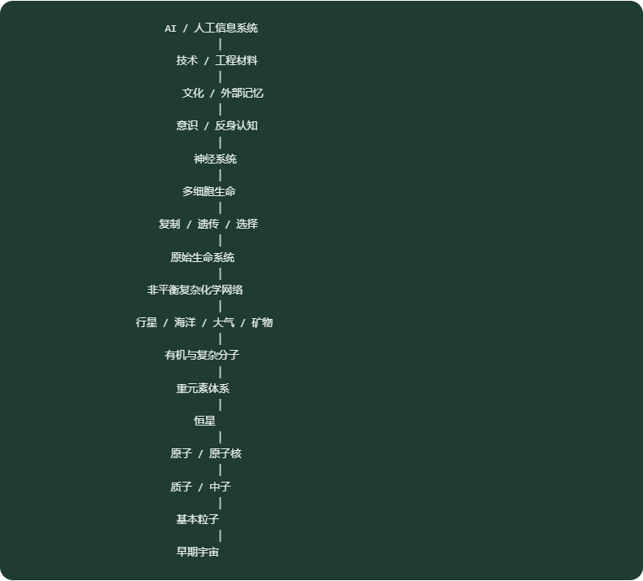

八十二、更深一层，其实不是“物质越来越复杂”，而是“组织原则不断改变”
可以把这条线重新写成：
力 → 束缚 → 结构 → 层级 → 流动 → 反馈 → 复制 → 学习 → 反身 → 设计
这比： “粒子 → 原子 → 人” 更能解释为什么不同阶段真的不同。

八十三、我们前面讨论过一个系统演化元公式
Invariant_n → Variable_n+1 → Invariant_n+1
放到物质史上尤其有意思。 例如： 在化学中： 原子作为近似稳定单元：
Invariant_n
它们的组合： 成为：
Variable_n+1
然后稳定分子： 形成新的：
Invariant_n+1

八十四、再往上：
稳定有机分子： 成为：
Components
组合成： 代谢网络。 稳定细胞： 又成为： 多细胞生命的构件。
于是不断重复：
稳定结构 → 重新组合 → 产生新关系 → 形成更高层稳定结构
这是整个物质复杂化史中非常强的一种递归模式。

八十五、但必须补上第二条：每一次新稳定，都同时产生新脆弱性
原子很稳定， 但分子可以断裂。 细胞能力更强， 但需要持续代谢。
多细胞生命更复杂， 却会感染、癌变、衰老。 技术系统更强， 但会产生： 网络故障； 供应链风险； 算法风险。
所以：
ComplexityGain = CapabilityGain + NewFragility
这和我们前面分析金融系统得出的规律高度相似。

八十六、第三个最终规律：复杂性越高，系统越依赖环境
一个质子： 可以稳定存在极长时间。 一个人： 几分钟缺氧就会死亡。
所以：
Complexity↑
往往伴随：
EnvironmentalDependence↑
复杂系统不是“更坚固”。 很多时候： 是： 更强大， 但更依赖持续条件。

八十七、因此生命代表的不是“最稳定物质”
恰恰相反： 生命是一种高度不稳定的物质组织。 它必须： 不断获取能量； 不断交换物质； 不断修复损伤； 才能存在。
所以：
Life = MaintainedDisequilibrium
可以把它理解为一种被持续维持的远离平衡状态。
CHAPTER 12

八十八、这可能是物质史最大的哲学转折之一
早期物质存在方式：
因为它不容易变化，所以存在。
生命存在方式：
因为它能够不断变化和修复，所以存在。
即：
Persistence\ through\ Stability → Persistence\ through\ Adaptation
系统性收束 / SYNTHESIS

把历史重新压缩成一条可解释的主线
- 新层级不违反底层规律，而是在约束和集体关系中出现新变量。
- 早期稳定来自束缚；生命稳定来自代谢、修复和边界维护。
- 复杂性需要能量梯度、时间、环境和记忆。
- 上一层稳定结构成为下一层组件，是物质史的层级递归。
重要限定：这里的“演化”不都等同于达尔文选择，复杂性增加也不是预设目的。质量与能量相关，但物质与能量仍不是日常同义词。
← 中国国家治理制度逻辑演化史系统论长文集 · 从结构、反馈、信息与演化理解复杂世界能量演化史 →
来源：https://cavno.org/reading/science/matter-evolution/

